**Министерство науки и высшего образования Российской Федерации**

**ФЕДЕРАЛЬНОЕ ГОСУДАРСТВЕННОЕ АВТОНОМНОЕ ОБРАЗОВАТЕЛЬНОЕ УЧРЕЖДЕНИЕ ВЫСШЕГО ОБРАЗОВАНИЯ**

# «НАЦИОНАЛЬНЫЙ ИССЛЕДОВАТЕЛЬСКИЙ УНИВЕРСИТЕТ ИТМО»

**(Университет ИТМО)**

# Лабораторная работа №3

**по дисциплине «Проектирование и реализация баз данных»**

тема: «Процедуры, функции, триггеры в PostgreSQL»

Специальность:

09.03.03 Мобильные и сетевые технологии

Обучающийся: Еремеева Арина Артуровна, K3241

Работа выполнена с оценкой **____**

Преподаватель (и): Говорова М.М.

______________

(подпись)

Дата ______

Санкт-Петербург 2022

**Цель работы:** Овладеть практическими навыками создания и использования функций и триггеров в базе данных PostgreSQL.

**Практическое задание:**

* Создать хранимые процедуры:

1. Для снижения цены на заданный процент для товаров, у которых срок пребывания на складе превысил заданный норматив
2. Для расчета стоимости всех партий товаров, проданных за прошедшие сутки

* Создать триггер для логирования событий вставки, удаления, редактирования данных

**Схема, полученная с помощью Generate ERD.**

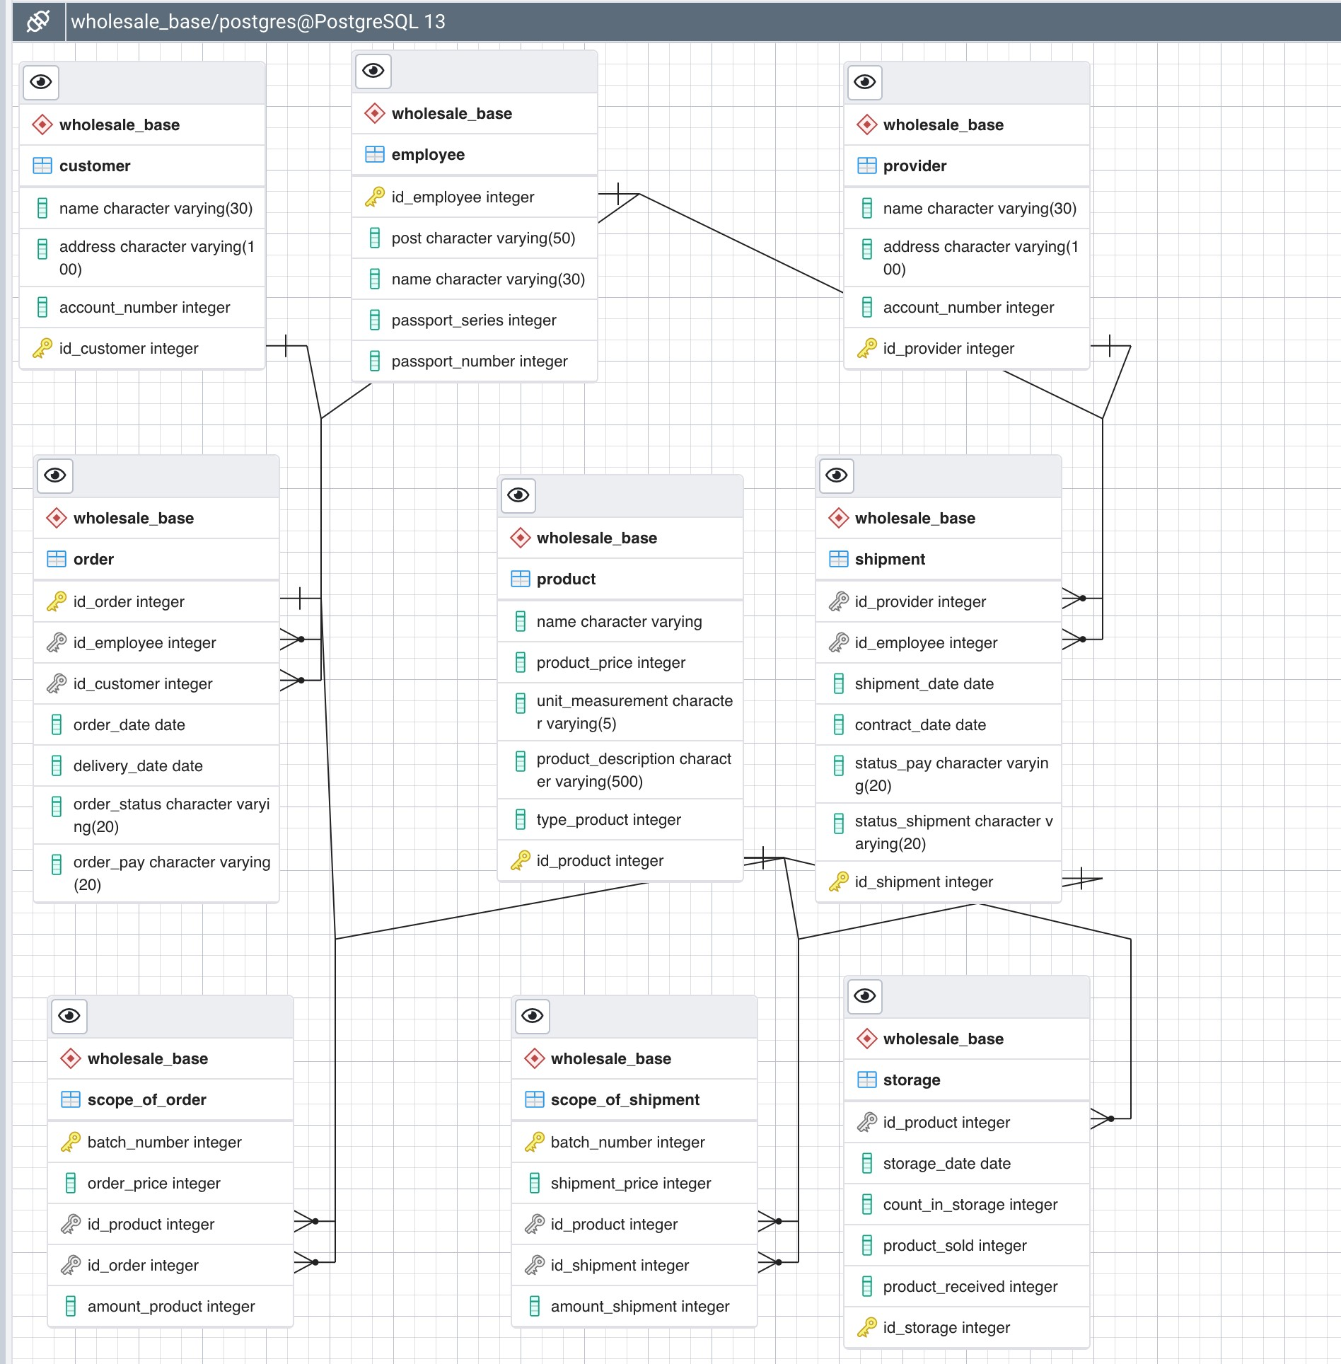

*Рисунок 1 — Схема логической модели БД*

**Ход выполнения работы:**

1. **Хранимые процедуры:**

* для снижения цены на заданный процент для товаров, у которых срок пребывания на складе превысил заданный норматив

CREATE OR REPLACE PROCEDURE wholesale_base.p_decrease_price(IN p_percent integer DEFAULT 0, IN p_days integer DEFAULT 0)

LANGUAGE 'sql'

AS $BODY$

UPDATE wholesale_base.product

SET product_price=product_price * (100 - p_percent) / 100

WHERE id_product IN (

SELECT

t_shipment.id_product

--COALESCE(t_sale.count_sale, 0) as count_sale,

--t_shipment.count_shipment - COALESCE(t_sale.count_sale, 0) as balanse,

--product.product_price AS old_price,

--product.product_price * (100 - 5) / 100 AS new_price,

--t_shipment_date.last_shipment_date

FROM

(SELECT

-- batch_number,

id_product,

-- sum(shipment_price) AS sum_shipment,

-- id_order,

sum(amount_shipment) AS count_shipment

FROM wholesale_base.scope_of_shipment

GROUP BY id_product

) t_shipment

LEFT JOIN

(SELECT

-- batch_number,

id_product,

-- sum(order_price) AS sum_sale,

-- id_order,

sum(amount_product) AS count_sale

FROM wholesale_base.scope_of_order

GROUP BY id_product

) t_sale

ON

t_shipment.id_product = t_sale.id_product

LEFT JOIN

wholesale_base.product

ON

t_shipment.id_product = product.id_product

LEFT JOIN

(SELECT

scope_of_shipment.id_product,

--scope_of_shipment.id_shipment,

MAX(shipment.shipment_date) AS last_shipment_date

FROM

wholesale_base.scope_of_shipment

LEFT JOIN

wholesale_base.shipment

ON

scope_of_shipment.id_shipment = shipment.id_shipment

GROUP BY

scope_of_shipment.id_product

) t_shipment_date

ON

t_shipment.id_product = t_shipment_date.id_product

WHERE

current_date - t_shipment_date.last_shipment_date > p_days

)

$BODY$;

ALTER PROCEDURE wholesale_base.p_decrease_price(integer, integer)

OWNER TO postgres;

Товары в справочнике

Остатки товаров с ценами и датой последней поставки

Снизим на 10% стоимость товаров, находящихся на складе и поступивших более 180 дней назад

* для расчета стоимости всех партий товаров, проданных за прошедшие сутки

CREATE OR REPLACE FUNCTION wholesale_base.sum_sale_yesterday()

RETURNS integer

LANGUAGE 'sql'

AS $BODY$

SELECT

CASE

WHEN COUNT(order_price) = 0

THEN 0

ELSE SUM(order_price)

END AS sum_sale

FROM wholesale_base.scope_of_order

WHERE id_order

IN (

SELECT id_order

FROM wholesale_base."order"

WHERE delivery_date = current_date - interval '1 day'

-- WHERE delivery_date >= current_date - interval '30 day' -- тест

)

$BODY$;

ALTER FUNCTION wholesale_base.sum_sale_yesterday()

OWNER TO postgres;

**Триггеры:**

Создание триггерной функции add_to_log

DECLARE

text_output varchar(30);

id_edit varchar(100);

resultstr varchar(254);

BEGIN

IF TG_OP = 'INSERT' THEN

id_edit = NEW.id;

text_output := 'Добавлен новый сотрудник ';

resultstr := text_output||id_edit;

INSERT INTO logs(text,added) values (resultstr,NOW());

RETURN NEW;

ELSIF TG_OP = 'UPDATE' THEN

id_edit = NEW.id;

text_output := 'Данные сотрудника изменены ';

resultstr := text_output||id_edit;

INSERT INTO logs(text,added) values (resultstr,NOW());

RETURN NEW;

ELSIF TG_OP = 'DELETE' THEN

id_edit = OLD.id;

text_output := 'Данные сотрудника удалены ';

resultstr := text_output || id_edit;

INSERT INTO logs(text,added) values (resultstr,NOW());

RETURN OLD;

END IF;

END;

Создание триггера t_employee

CREATE TRIGGER t_employee

BEFORE INSERT OR DELETE OR UPDATE

ON wholesale_base.employee

FOR EACH ROW

EXECUTE FUNCTION wholesale_base.add_to_log();

Добавление записи о сотруднике

Обновление серии паспорта нового сотрудника

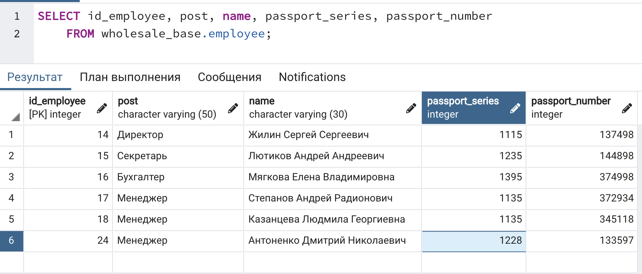

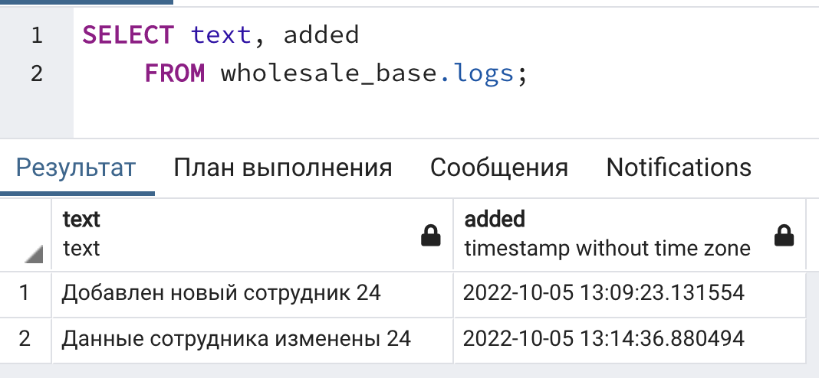

Удаление записи сотрудника

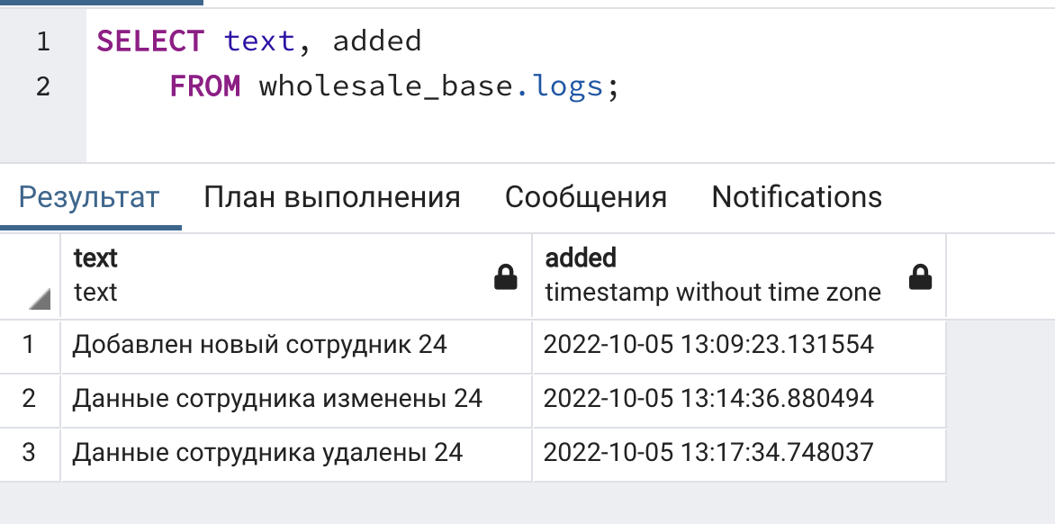

**Вывод:**

В ходе выполнения данной лабораторной работы я создала хранимые процедуры и триггеры для логирования событий вставки, удаления, редактирования данных в базе данных PostgreSQL согласно индивидуальному заданию.